Carita Feliz -> :D

|  |  |  |  |  |  |  |  |  |
| --- | --- | --- | --- | --- | --- | --- | --- | --- |
| **Carrera:** | **Desarrollo de Software** | | | | **Academia:** | **Sistemas Digitales** | **Plantel:** | **Colomos** |
| **Materia:** | **Arquitectura y Organización de Computadoras** | | | | **Clave:** | **18MPBDS0514** | **Revisión:** | **A** |
| **Unidad:** | 1. **Fundamentos de Arquitectura y Organización de Computadoras** | | | | **Tema:** | **Los diferentes tipos de memoria externa de una computadora.** | | |
| **No. de Práctica:** | **3** | **Nombre de la práctica:** | | **Grabación Lectura automática de una memoria EEPROM** | | | | |
| **Profesor:** | **Antonio Lozano González** | | | | | | | |
| **Alumno:** | Emmanuel Buenrostro Briseño | | | | | | **Registro:** | **22300891** |
| **Semestre:** | **5** | **Grupo:** | **5I1** | | **Período:** | **Ago-Dic 2024** | **Fecha:** | **16/09/2024** |

1. **Objetivo**

Grabar una memoria EEPROM, y visualizar nuestro registro de forma automática, para conocer como desplazarse en la memoria.

1. **Material, Equipo y/o Herramientas**

|  |  |
| --- | --- |
| **Cantidad** | **Material, Equipo y/o Herramientas** |
| **2** | **protoboard** |
| **1** | **memoria at28c64** |
| **1** | **display 7 segmentos anodo comun** |
| **1** | **555** |
| **1** | **74ls191** |
| **-** | **cable para proto** |
|  |  |
|  |  |
|  |  |
|  |  |
|  |  |

1. **Desarrollo de la práctica**
2. **Consideraciones de diseño**
3. **Configuración y características de componentes**

Escribir las características eléctricas obtenidas del manual del fabricante de los elementos utilizados más importantes.

Memoria at28c64.

74ls191:

555:

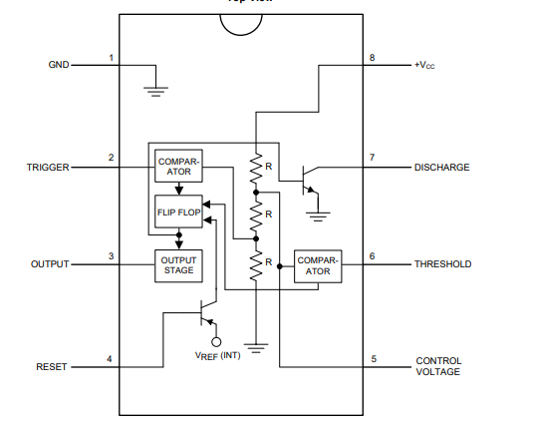

1. **Diagramas:**

**Valores en la memoria:**

|  |  |  |  |
| --- | --- | --- | --- |
| **Ub** | **Binario** | **Hexadecimal** | **Digito en display** |
| **00** | **00100100** | **24** | **2** |
| **01** | **00100100** | **24** | **2** |
| **02** | **00110000** | **30** | **3** |
| **03** | **01000000** | **40** | **0** |
| **04** | **01000000** | **40** | **0** |
| **05** | **00000000** | **00** | **8** |
| **06** | **00010000** | **10** | **9** |
| **07** | **01111001** | **79** | **1** |
| **08** | **00100100** | **24** | **2** |
| **09** | **00100100** | **24** | **2** |
| **0A** | **00110000** | **30** | **3** |
| **0B** | **01000000** | **40** | **0** |
| **0C** | **01000000** | **40** | **0** |
| **0D** | **00000000** | **00** | **8** |
| **0E** | **00010000** | **10** | **9** |
| **0F** | **01111001** | **79** | **1** |

1. **Implementación (diagrama eléctrico)**

1. **Observaciones y Conclusiones**

|  |
| --- |
|  |
| Esta practica se vuelve bastante simple si tienes las dos practicas anteriores, ya que es solo juntarlas y cambiar los valores guardados en la memoria. Sin embargo, es bastante interesante el como se puede usar estas cosas ya que justo aprovechas al máximo el guardar información repitiendo un ciclo.  Tambien hay que tener cuidado al retirar la memoria porque se me rompió una pata. |